**Thème 1  : Capter l’information**



**_____________________________________________________________________**

**CO5 : Les capteurs**

|  |  |
| --- | --- |
| **TPCO5 : Comment réaliser un radar de recul à partir d’un capteur à ultrason ?** | |
| **Nom:** | **Nom :** |
| **But et objectif du TP :**  En complétant le programme de la CO4 « Réalisation d’un télémètre », on souhaite réaliser un radar de recul    Pour cela il va falloir rajouter une LED RVB (ou RGB) qui devra clignoter d’une couleur différente en fonction de la distance.  Si vous avez le temps rajouter un buzzer.  **Note et appréciations** :TP à renvoyer au format PDF à l’adresse suivante  [**m.neret.jouvet@gmail.com**](mailto:m.neret.jouvet@gmail.com)  Objet du mail : TPCO5-NOM | |

**Ressource n° 1 : Caractéristiques de la carte Arduino Uno®**

**Ressource n°2 : Caractéristiques d’une LED rouge**

**Ressource n°3 : Caractéristiques d’une LED RVB**

**Les caractéristiques en courant sont les mêmes que celles de la LED rouge**

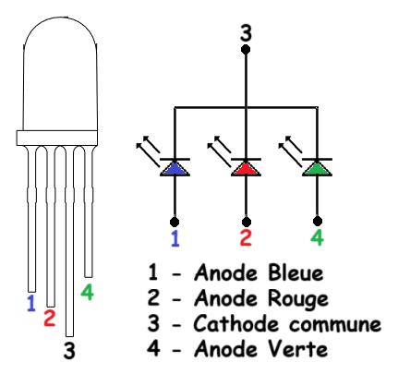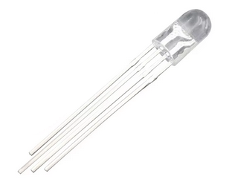

# **Fonctionnement d’une LED :**

1.1) Quel est le symbole d’une LED ? Ses deux bornes sont-elles équivalentes ? Compléter les deux schémas suivants en plaçant « Anode » et « Cathode » pour chacun.

1.2) Pour utiliser une LED dans un montage électrique il convient de la brancher dans le bon sens avec un système qui permet de réguler la tension. Généralement il convient de lire la documentation de la LED pour connaître le courant nominal pour qu'elle s’illumine.

Voici les principales indications concernant le courant qui doit parcourir une LED :

* Si le courant est ……………………………………………, la LED ne s'illuminera pas.
* Si le courant est …………………………………………… la LED s'allumera. Il est possible de varier un peu le courant pour que la LED émette plus ou moins de lumière.
* Si le courant est …………………………………………… la LED risque d'être détruite.

1.3) A quoi correspondent les valeurs caractéristiques des LED (IF, intensité lumineuse, longueur d’onde).

1.4) On utilise la simulation Tinkercard :

[**https://www.tinkercad.com/things/f8dhFSTj2ra-essai-1-led-rouge**](https://www.tinkercad.com/things/f8dhFSTj2ra-essai-1-led-rouge)

Quelle est l’intensité du courant dans la LED (il suffit de passer votre souris sur la LED) ? Quel est l’état de la LED ? Conclusion, peut-on brancher directement la LED sur la sortie 5V ?

1.5) On veut que la LED soit traversée par un courant d’intensité 20mA. Quelle est la tension à ses bornes (utiliser la caractéristique graphique de la LED) ?

1.6) Comment peut-on limiter la tension qui traverse la LED ? Proposer un schéma générateur contenant un générateur (GND- 5V) , la LED et sa protection. (le schéma devra être correctement annoté – tension et intensité)

1.7) Déterminer la valeur du composant « protecteur » ?

1.8) Modifier le montage de la simulation en rajoutant le composant protecteur

# **LED clignotante**

On veut tester le programme suivant sur l’application.

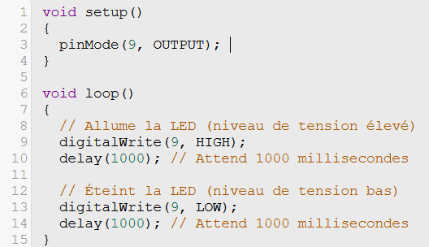

2.1) L’association LED résistance est maintenant branchées sur quelles broches ?

2.2) Combien de temps la LED reste allumée, combien de temps la LED reste éteinte ?

2.3) Vérifier avec la simulation.

# **Simulation du radar de recul avec une LED RGB (rouge-verte-bleue)**

On va simuler une distance d en rentrant sa valeur dans le moniteur série. On utilise la simulation suivante : <https://www.tinkercad.com/things/frfcMtq2X6v-essai-3-led-rvb>

Le programme utilisé est le suivant :

3.1) Déterminer les bornes de la carte Arduino® auxquelles sont reliées les quatre bornes de la LED RVB

3.2) Déterminer les distances limites ?

3.3) Compléter le montage de la simulation.

3.4) Vérifier en choisissant différentes valeurs pour d que le programme correspond au cahier des charges obtenu.

# **Réalisation du radar de recul**

4.1) En combinant le programme qui a été réalisé à la CO4, donnant la distance d entre le capteur à ultrason et l’obstacle et le programme de la LED RVB, modifier la simulation.

***Pour vous aider dans l’écriture du programme :***

**Algorithme**

1. **Initialisation :**
   * Configurer les broches pour le capteur ultrason (buzzer).
   * Configurer les broches de la LED RGB.
   * Définir les seuils de distance pour "loin", "mi-distance" et "près".
2. **Boucle principale :**
   * Activer le capteur pour envoyer une impulsion ultrason.
   * Lire l'écho renvoyé et calculer la distance en fonction du temps de retour de l'onde.
   * Comparer la distance mesurée avec les seuils définis.
   * Faire clignoter la LED RGB avec la couleur appropriée :
     + **Si la distance > seuil de "loin" :** faire clignoter la LED en vert.
     + **Si "mi-distance" < distance <= "loin" :** faire clignoter la LED en orange.
     + **Si distance <= seuil de "mi-distance" :** faire clignoter la LED en rouge.
3. **Délai et répétition :**
   * Ajouter un délai pour contrôler la fréquence de clignotement.
   * Répéter la boucle.

4.2) Réaliser le montage avec la carte Arduino® et le capteur à ultrason. On dispose d’une résistance de 270Ω. Faire vérifier le montage

4.3) Téléverser le programme établi avec la simulation . Vérifier le bon fonctionnement du radar de recul.